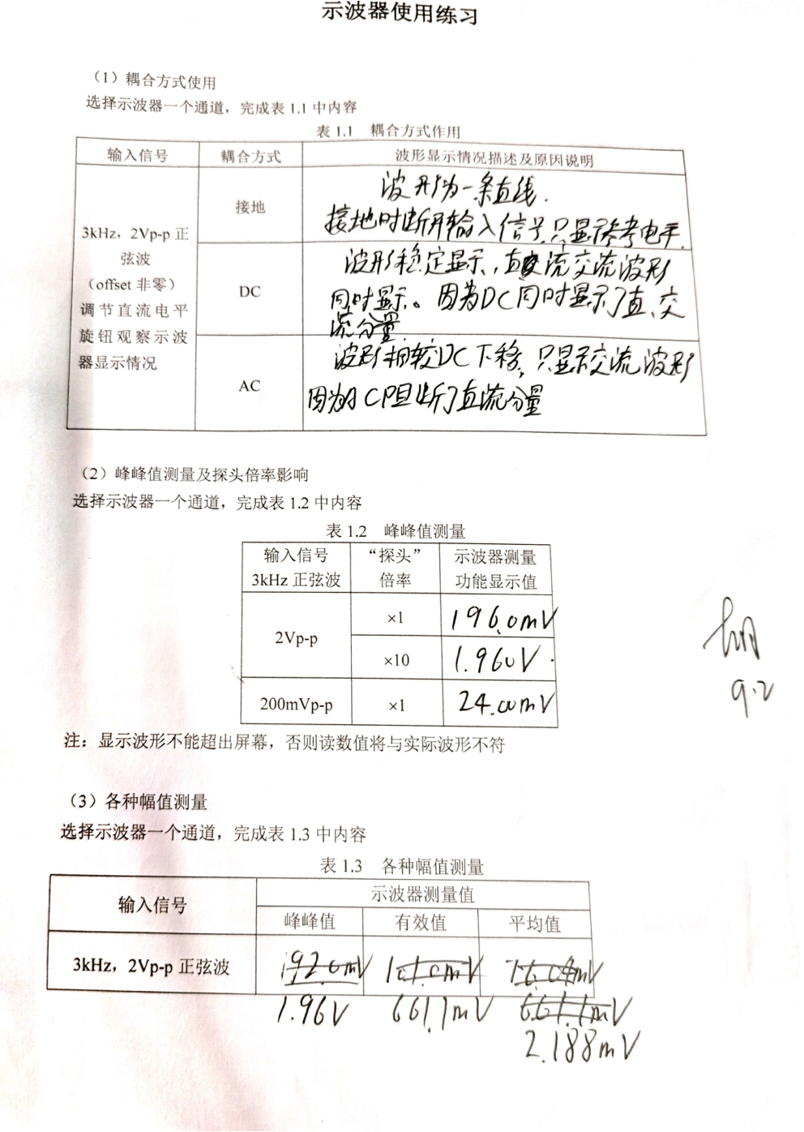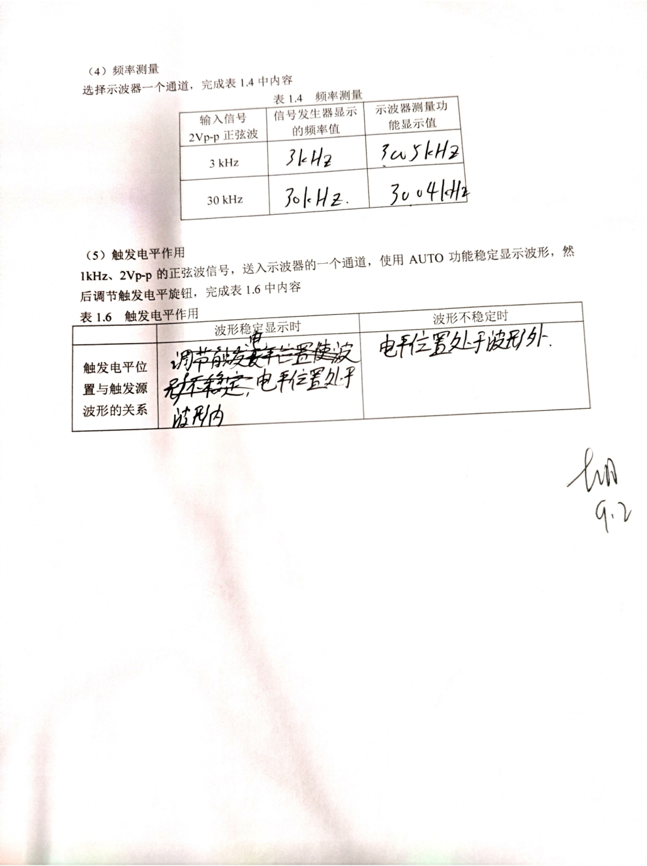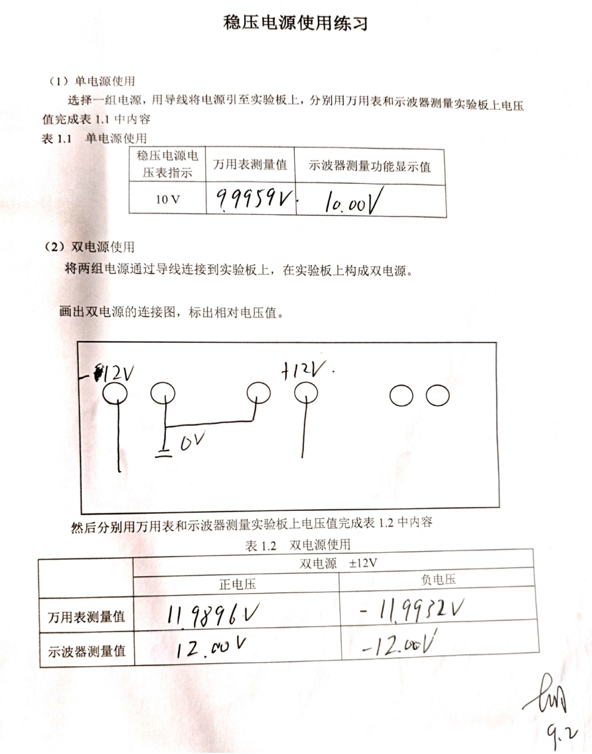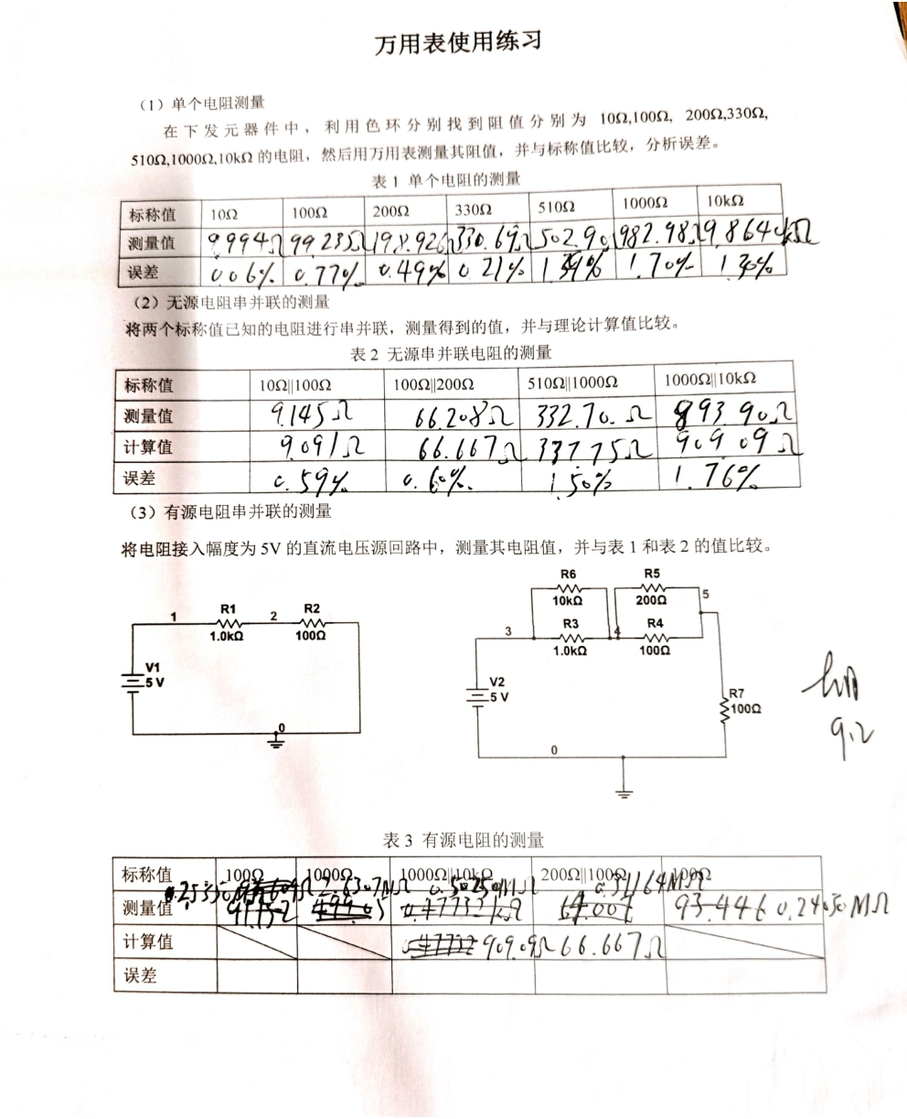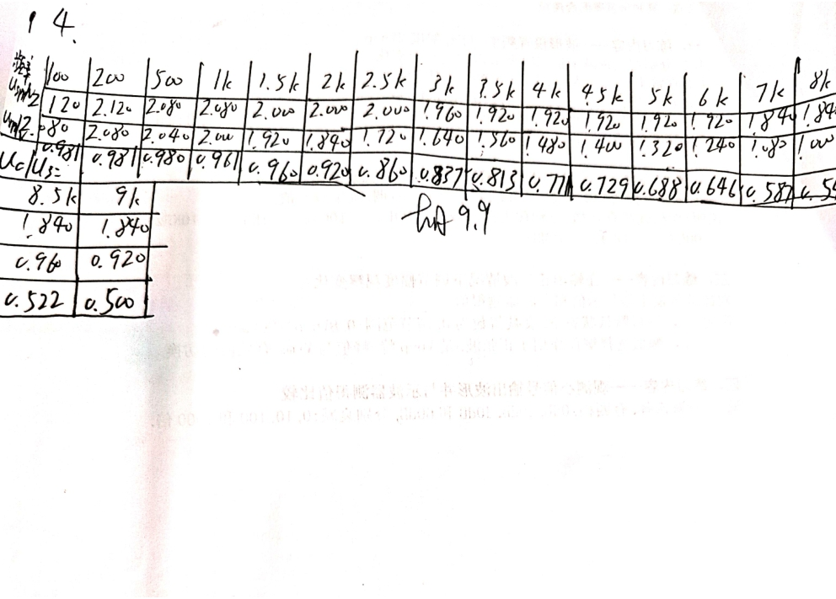

## 四、信号发生器、示波器和稳压电源的使用要点与注意事项

(1) **信号发生器**：使用时应根据实验需求选择合适的频率与波幅以及波形类型。在输出前必须确认参数是否正确，以避免误差或损坏电路。

(2) **示波器：**垂直灵敏度应调节到信号占屏幕高度的一半到三分之二范围。在使用前要对探头进行校准；使用时应确认探头衰减比与示波器通道设置一致，避免读数偏差。波形的稳定显示依赖触发系统，因此应合理设置触发方式和触发电平。时基应调整到能够显示 1–3 个完整周期；

(3) **稳压电源**：使用稳压电源时，首先要设定好所需的电压值，并预置电流上限以保护电路。连接负载后再开启电源输出，关闭时则应先关闭输出，再断开负载，以防止电流冲击。正负极接线不得反接，否则可能烧毁元件。在多仪器配合实验时，稳压电源也必须与其他设备共地，以减少干扰和电位差带来的问题。

## 五、思考题

**1. 如何观测两个波形的相位关系？两个以上呢？**

当需要比较两个波形的相位关系时，可将示波器设置为双通道模式，同时输入两个信号。选择其中一个信号作为触发源，并调整时基，使屏幕显示一到两个完整周期。此时可以读出两信号在同一周期内的时间差，再结合周期计算相位差。若需要观测两个以上波形的相位关系，则必须使用具备三通道及以上的示波器。选定一个信号作为参考，再分别测量其余信号相对于参考信号的相位差，即可得到整体相位关系。

**2. 能否用示波器的两个通道同时稳定显示两个无任何关系的信号？稳定显示需要什么条件？**

若两个信号完全没有关系，示波器一般难以同时稳定显示，因为触发系统只能锁定一个基准信号，另一个信号会产生漂移。想要实现稳定显示，需要满足以下条件之一：两个信号存在固定关系，例如同源信号或频率成整数比，这样示波器在对其中一个信号触发时，另一个信号也能表现为周期性。选择一个信号作为触发源，另一信号相对于它来显示。使用外部触发信号作为公共参考基准。在某些情况下，如果信号频率很高且规律性强，可以依靠自动触发方式获得近似稳定的显示。

## 六、个人体会与心得

通过这次实验，我对信号发生器、示波器和稳压电源的基本使用方法有了更加系统的理解。在每次实验开始前，都必须仔细检查接线方式与仪器参数。在实验过程中，我深刻体会到实验前预设和检查的重要性。只有在接通电源或输出信号之前确认好各项参数，才能避免对元件造成损坏或出现错误结果。同时，在搭建电路前应先构思电路布局，合理安排线路，这样不仅能减少干扰，还能方便后续调整。使用多台仪器时，必须保证共地连接，以避免电位差引起的误差和安全隐患。此外，理论知识在实验中也得到了直观验证，例如相位差的测量，通过示波器的操作与计算就能清晰地反映出来。

总体来说，这次实验不仅让我掌握了几种常用电子仪器的基本使用方法，也培养了更加严谨的实验习惯和安全意识，对今后的学习与研究都有积极的作用。